2025年 2月 23日

団委員長 様

栃木ローバース代表 白澤 唯

栃木ローバース総会の開催のお知らせ

厳寒の候、貴団ますますご盛栄のこととお慶び申し上げます。
さて、今年度も栃木ローバースの総会を開催いたしますしお忙しいところとは思いますが、貴団のローバースカウト、ベンチャースカウト並びに各隊指導者の皆様に周知いただきますようお願いいたします。

記

日 時 2025年3月16日（日）13:00〜16:00（予定）

場 所 ・対面：（公財）ボーイスカウト日本連盟那須野営場 青雲観
〒329-2756 栃木県那須塩原市西三島７丁目３３４
・オンライン：Zoom
ZoomのIDとパスワードは申込をされた方に後日配信いたします。

対 象 ・栃木ローバース加入メンバー
・栃木ローバース加入団のローバースカウト隊隊長

栃木県内の以下の区分に当てはまる方のご参席も可能です。
・栃木ローバースに加入していないローバースカウト
・次年度にローバースカウト隊へ上進されるベンチャースカウト
・ローバースカウト隊およびベンチャースカウト隊の隊指導者

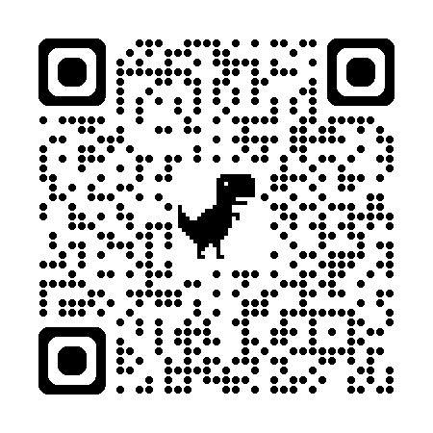
内 容 栃木ローバース総会

服 装 制服・制帽

持ち物 筆記用具

参加費 0円

申 込 2024年度TRS総会申し込みフォームhttps://docs.google.com/forms/d/e/1FAIpQLSfl46tragpbIa2-QesbzhmqRR0BgBCwrGV0pt0gKwkyEYP8WQ/viewform

申込期限 2025年3月12(水)

備 考 参加の詳細については、申込フォーム記載のメールアドレス先へ
後日、ご連絡いたします。 以上
栃木ローバース役員募集について

栃木ローバースにおいて、役員（代表・副代表・広報・会計）を募集しております。総会までに加入があれば、現在加入していないスカウトでも応募可能です。
つきましては以下を御覧の上、希望者の方は応募頂けますと幸いです。

募集内容 | 栃木ローバース代表 1名  栃木ローバース副代表 2名  栃木ローバース広報 若干名  栃木ローバース会計 若干名
応募資格 | 2024年度総会時点で栃木ローバースへの加入条件を満たしており、2025年度も加入継続の意思がある方
応募方法 | 総会にご参加いただき、選考の時間に立候補してください。
その他 | 選出に関して、栃木ローバース現加入者による投票を行う可能性があります。

職務内容について
・代表
栃木ローバースを代表し、全体会、運営委員会をまとめる。
議事録の作成・プロジェクトの承認・県連との連絡など

・副代表
栃木ローバース代表の補佐をする。

・広報
栃木ローバースの広報活動を行う。
InstagramやFacebookへの投稿・ROVERPORTへの寄稿など

・会計
栃木ローバースの会計を行う。

栃木ローバース筆頭隊長の選出について

栃木ローバースの憲章では、筆頭隊長は栃木ローバースに加入しているRS隊の隊長の中から隊長間の話し合いで決定することとしております。今年度の栃木ローバースの総会時に話し合いの場を設けます。（2024年度TRS総会申し込みフォームにアンケートを記載しております。）

職務内容について
・栃木ローバースのプロジェクトの企画・計画等の承認（主な連絡手段はSlackを使用します。）

現在の栃木ローバース筆頭隊長
壬生第1団RS隊 隊長 高山 桂一さん

栃木ローバースについて

栃木ローバースとは
１．活動を通してより良い社会人になるよう自己研鑽に努める。
２．情報交換の場を提供し交流を深める。
３．各ローバーの活動を支援する。
以上3つの目的をもって活動している県内のローバースカウトによる有志団体です。

栃木ローバースへの加入条件
18歳以上26歳以下のローバースカウト及びローバースカウト年代指導者であり、
・栃木県連盟に登録しており、所属隊の承認を得た者
・他県連盟に登録しているが、本県内に居住している者が所属を希望した場合所属隊の承認を得た者
のどちらか満たしていることが加入の条件となります。

SNSの運用について
栃木ローバースでは主にInstagramにて広報活動をしております。（Facebook、Xや公式HPもあります。）
使用する画像の肖像権について、栃木ローバース憲章に定めてあります。またソーシャルメディアポリシーを作成し、所属スカウトの肖像権を保護しております。なお、同意は必須ではなく、その場合でも活動に不利になることはございません。

会費について
栃木ローバース憲章の定めにより入会時に1人1000円を徴収させて頂いております。この会費は栃木ローバース活動費用にあてています。会費と交換で栃木ローバース所属章をお渡ししており、所属章は制服の右肩につけることができます。

